kit-
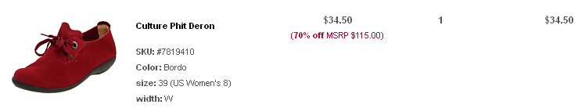
Итого: 34,50$ *1,1*30,5 = 1157руб
Доставка по США бесплатная.
К оплате: 1157руб
Ks5859
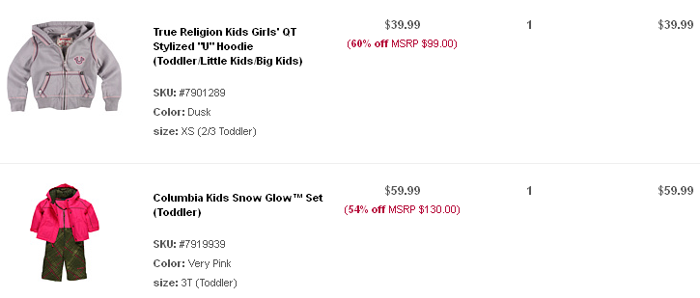
Итого: 99,98$ *1,1*30,5 = 3354руб
Доставка по США бесплатная.
К оплате: 3354руб
Екатерина1103
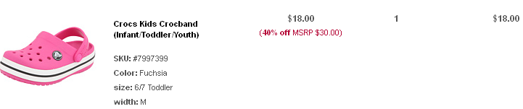
Итого: 18,00$ *1,1*30,5 = 604руб
Доставка по США бесплатная.
К оплате: 604руб

